Міністерство освіти і науки України
Національний університет «Запорізька політехніка»
Кафедра програмних засобів

ЗВІТ
Дисципліна «Інженерія програмного забезпечення вбудованих систем»
Робота №7
Тема «Моделювання роботи датчиків для системи ‹Розумний будинок› »

Виконав варіант 19
Студент КНТ-122 Онищенко О.А.

Прийняли
Викладач Гладкова О.М.

2025

Мета

Ознайомитись з датчиком вологості, навчитися створювати схеми Arduino з використанням групи датчиків в середовищі Tinkercad.

Завдання

1. Створити всі приклади, які описані у роботі та додати код.
2. Додати на схему з групою датчиків датчик вологості та додати код виводу даних у консоль.
3. Сторвіть схему для відображення чисел від 0 до 9 на 7-сегментному дисплеї. У програмі для відображення чисел використовуються білові масиви (01110111 - це число 0, 00010100 - 1 і так далі).
4. Створіть схему з одним 7-сегментним дисплеєм і 2 датчиками руху. Дисплей показує цифри лічильника від 0 до 9. Коли першим датчиком виявлено рух, лічильник збільшує число. Коли другий датчик виявляє рух, лічильник зменшує число.
5. Створіть схему з 7-сегментним дисплеєм і потенціометром. Підключіть потенціометр до аналогового входу. При зміні вхідної напруги за допомогою потенціометра відповідна напруга (від 0 до 5) відображається на 7-сегментному дисплеї.

Виконання

1 Приклад датчика вологи

int wetGate=50;
const int MIN_SENSOR=0;
const int MAX_SENSOR=876;

void setup()
{
Serial.begin(9600);
pinMode(A0, INPUT);
}

void loop()
{
int wet=analogRead(A0);
int wetness=map(wet, MIN_SENSOR, MAX_SENSOR, 0, 100);
Serial.println(wetness);

if (wetness>wetGate) digitalWrite(13, HIGH);
else digitalWrite(13, LOW);
delay(100);
}

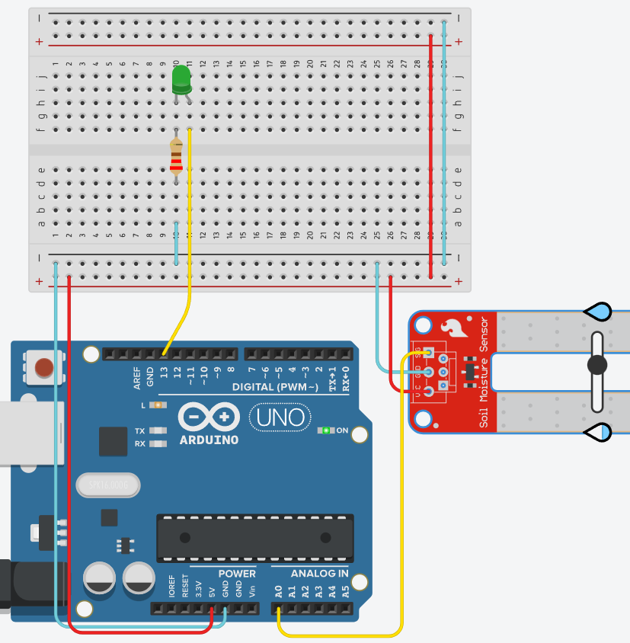
Рисунок 1.1 - Схема

2 Приклад семисегметного дисплею

Тільки зі спільним катодом програма працює.

int A=12;
int B=11;
int C=10;
int D=9;
int E=8;
int F=7;
int G=6;

void setup()
{
pinMode(A, OUTPUT);
pinMode(B, OUTPUT);
pinMode(C, OUTPUT);
pinMode(D, OUTPUT);
pinMode(E, OUTPUT);
pinMode(F, OUTPUT);
pinMode(G, OUTPUT);
}

void zero(){
digitalWrite(A, HIGH);
digitalWrite(B, HIGH);
digitalWrite(C, HIGH);
digitalWrite(D, HIGH);
digitalWrite(E, HIGH);
digitalWrite(F, HIGH);
digitalWrite(G, LOW);
}

void one(){
digitalWrite(A, LOW);
digitalWrite(B, HIGH);
digitalWrite(C, HIGH);
digitalWrite(D, LOW);
digitalWrite(E, LOW);
digitalWrite(F, LOW);
digitalWrite(G, LOW);
}

void two(){
digitalWrite(A, HIGH);
digitalWrite(B, HIGH);
digitalWrite(C, LOW);
digitalWrite(D, HIGH);
digitalWrite(E, HIGH);
digitalWrite(F, LOW);
digitalWrite(G, HIGH);
}

void three(){
digitalWrite(A, HIGH);
digitalWrite(B, HIGH);
digitalWrite(C, HIGH);
digitalWrite(D, HIGH);
digitalWrite(E, LOW);
digitalWrite(F, LOW);
digitalWrite(G, HIGH);
}

void four(){
digitalWrite(A, LOW);
digitalWrite(B, HIGH);
digitalWrite(C, HIGH);
digitalWrite(D, LOW);
digitalWrite(E, LOW);
digitalWrite(F, HIGH);
digitalWrite(G, HIGH);
}

void five(){
digitalWrite(A, HIGH);
digitalWrite(B, LOW);
digitalWrite(C, HIGH);
digitalWrite(D, HIGH);
digitalWrite(E, LOW);
digitalWrite(F, HIGH);
digitalWrite(G, HIGH);
}

void six(){
digitalWrite(A, HIGH);
digitalWrite(B, LOW);
digitalWrite(C, HIGH);
digitalWrite(D, HIGH);
digitalWrite(E, HIGH);
digitalWrite(F, HIGH);
digitalWrite(G, HIGH);
}

void seven(){
digitalWrite(A, HIGH);
digitalWrite(B, HIGH);
digitalWrite(C, HIGH);
digitalWrite(D, LOW);
digitalWrite(E, LOW);
digitalWrite(F, LOW);
digitalWrite(G, LOW);
}

void eight(){
digitalWrite(A, HIGH);
digitalWrite(B, HIGH);
digitalWrite(C, HIGH);
digitalWrite(D, HIGH);
digitalWrite(E, HIGH);
digitalWrite(F, HIGH);
digitalWrite(G, HIGH);
}

void nine(){
digitalWrite(A, HIGH);
digitalWrite(B, HIGH);
digitalWrite(C, HIGH);
digitalWrite(D, HIGH);
digitalWrite(E, LOW);
digitalWrite(F, HIGH);
digitalWrite(G, HIGH);
}

void loop()
{
zero();
delay(1000);

one();
delay(1000);

two();
delay(1000);

three();
delay(1000);

four();
delay(1000);

five();
delay(1000);

six();
delay(1000);

seven();
delay(1000);

eight();
delay(1000);

nine();
delay(1000);
}

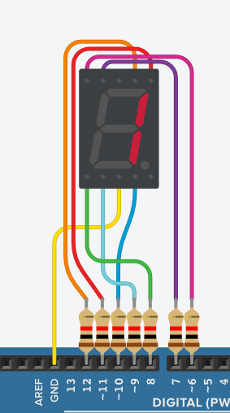
Рисунок 2.1 - Схема в роботі

3 Приклад потенціометра

int pin=A0;
int MAX=1023;

void setup()
{
pinMode(pin, INPUT);
Serial.begin(9600);
}

int getPotentiometer(){
int current=analogRead(pin);
return map(current, 0, MAX, 0, 100);
}

void loop()
{
int res=getPotentiometer();
Serial.println(res);
}

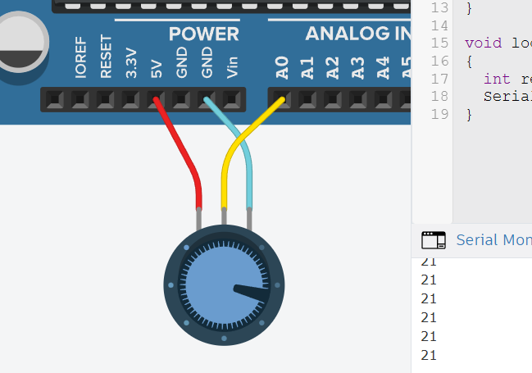
Рисунок 3.1 - Схема в роботі

4 Приклад групи

int tempPin=A5;
int pirPin=A4;
int photoPin=A3;
int distancePin=A2;
int smokePin=A1;

int getTemperature() {
int help=analogRead(tempPin);
float volts=help*5.0;
float percents=volts/1024.0;
float minusOffset=percents-0.5;
int degrees=minusOffset*100;
return degrees;
}

bool getMotion(){
bool help=(bool) digitalRead(pirPin);
return help;
}

int getIllumination(){
int help=analogRead(photoPin);
int converted=map(help, 6, 679, 1, 100);
return converted;
}

long getDistance()
{
pinMode(distancePin, OUTPUT);
digitalWrite(distancePin, LOW);
delayMicroseconds(2);
digitalWrite(distancePin, HIGH);
delayMicroseconds(10);
digitalWrite(distancePin, LOW);

pinMode(distancePin, INPUT);
long duration = pulseIn(distancePin, HIGH);
long cmDistance = duration / 29 / 2;
return cmDistance;
}

int getSmoke(){
int help=analogRead(smokePin);
int converted=map(help, 85, 385, 0, 100);
return converted;
}

void setup()
{
pinMode(tempPin, INPUT);
pinMode(pirPin, INPUT);
pinMode(photoPin, INPUT);
pinMode(distancePin, INPUT);
pinMode(smokePin, INPUT);
Serial.begin(9600);
}

void loop()
{
int temperature=getTemperature();
bool isMoving=getMotion();
int illumination=getIllumination();
long distance=getDistance();
int smoke=getSmoke();

Serial.print("Temperature: ");
Serial.println(temperature);
Serial.print("Movement: ");
Serial.println(isMoving);
Serial.print("Illumination: ");
Serial.println(illumination);
Serial.print("Distance: ");
Serial.println(distance);
Serial.print("Smoke: ");
Serial.println(smoke);
Serial.println();

delay(500);
}

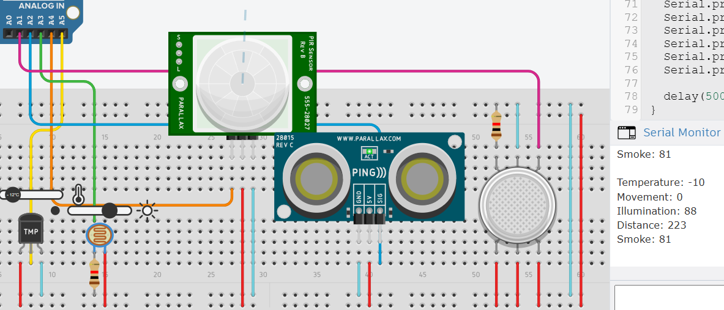
Рисунок 4.1 - Робоча схема

5 Група з вологостю

int tempPin=A5;
int pirPin=A4;
int photoPin=A3;
int distancePin=A2;
int smokePin=A1;
int moisturePin=A0;

int getTemperature() {
int help=analogRead(tempPin);
float volts=help*5.0;
float percents=volts/1024.0;
float minusOffset=percents-0.5;
int degrees=minusOffset*100;
return degrees;
}

bool getMotion(){
bool help=(bool) digitalRead(pirPin);
return help;
}

int getIllumination(){
int help=analogRead(photoPin);
int converted=map(help, 6, 679, 1, 100);
return converted;
}

long getDistance()
{
pinMode(distancePin, OUTPUT);
digitalWrite(distancePin, LOW);
delayMicroseconds(2);
digitalWrite(distancePin, HIGH);
delayMicroseconds(10);
digitalWrite(distancePin, LOW);

pinMode(distancePin, INPUT);
long duration = pulseIn(distancePin, HIGH);
long cmDistance = duration / 29 / 2;
return cmDistance;
}

int getSmoke(){
int help=analogRead(smokePin);
int converted=map(help, 85, 385, 0, 100);
return converted;
}

int getMoisture(){
int help=analogRead(moisturePin);
int converted=map(help, 0, 876, 0, 100);
return converted;
}

void setup()
{
pinMode(tempPin, INPUT);
pinMode(pirPin, INPUT);
pinMode(photoPin, INPUT);
pinMode(distancePin, INPUT);
pinMode(smokePin, INPUT);
pinMode(moisturePin, INPUT);
Serial.begin(9600);
}

void loop()
{
int temperature=getTemperature();
bool isMoving=getMotion();
int illumination=getIllumination();
long distance=getDistance();
int smoke=getSmoke();
int moisture=getMoisture();

Serial.print("Temperature: ");
Serial.println(temperature);
Serial.print("Movement: ");
Serial.println(isMoving);
Serial.print("Illumination: ");
Serial.println(illumination);
Serial.print("Distance: ");
Serial.println(distance);
Serial.print("Smoke: ");
Serial.println(smoke);
Serial.print("Moisture: ");
Serial.println(moisture);
Serial.println();

delay(500);
}

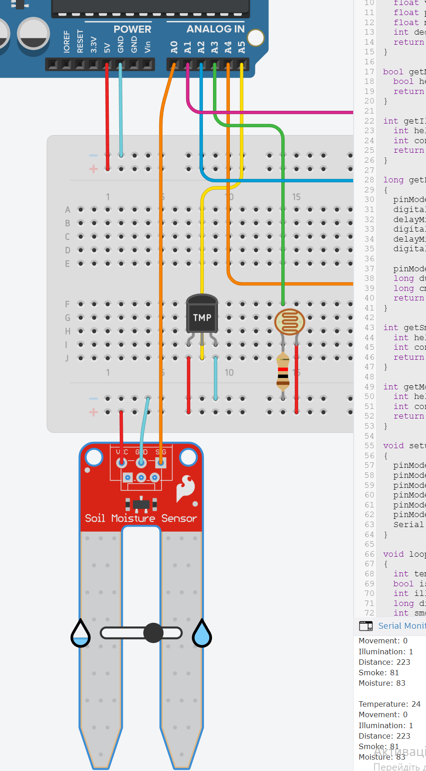
Рисунок 5.1 - Схема в роботі

6 Дисплей з масивами

int A=12;
int B=11;
int C=10;
int D=9;
int E=8;
int F=7;
int G=6;

const int DIGITS_NUMBER=7;
int digits[DIGITS_NUMBER]={A,B,C,D,E,F,G};

int zeroDigits[DIGITS_NUMBER]={1,1,1,1,1,1,0};
int oneDigits[DIGITS_NUMBER]={0,1,1,0,0,0,0};
int twoDigits[DIGITS_NUMBER]={1,1,0,1,1,0,1};
int threeDigits[DIGITS_NUMBER]={1,1,1,1,0,0,1};
int fourDigits[DIGITS_NUMBER]={0,1,1,0,0,1,1};
int fiveDigits[DIGITS_NUMBER]={1,0,1,1,0,1,1};
int sixDigits[DIGITS_NUMBER]={1,0,1,1,1,1,1};
int sevenDigits[DIGITS_NUMBER]={1,1,1,0,0,0,0};
int eightDigits[DIGITS_NUMBER]={1,1,1,1,1,1,1};
int nineDigits[DIGITS_NUMBER]={1,1,1,1,0,1,1};

void setup()
{
pinMode(A, OUTPUT);
pinMode(B, OUTPUT);
pinMode(C, OUTPUT);
pinMode(D, OUTPUT);
pinMode(E, OUTPUT);
pinMode(F, OUTPUT);
pinMode(G, OUTPUT);
}

void zero(){
for(int i=0; i<DIGITS_NUMBER; i++){
int digit=digits[i];
int value=zeroDigits[i];
digitalWrite(digit, value);
}
}

void one(){
for(int i=0; i<DIGITS_NUMBER; i++){
int digit=digits[i];
int value=oneDigits[i];
digitalWrite(digit, value);
}
}

void two(){
for(int i=0; i<DIGITS_NUMBER; i++){
int digit=digits[i];
int value=twoDigits[i];
digitalWrite(digit, value);
}
}

void three(){
for(int i=0; i<DIGITS_NUMBER; i++){
int digit=digits[i];
int value=threeDigits[i];
digitalWrite(digit, value);
}
}

void four(){
for(int i=0; i<DIGITS_NUMBER; i++){
int digit=digits[i];
int value=fourDigits[i];
digitalWrite(digit, value);
}
}

void five(){
for(int i=0; i<DIGITS_NUMBER; i++){
int digit=digits[i];
int value=fiveDigits[i];
digitalWrite(digit, value);
}
}

void six(){
for(int i=0; i<DIGITS_NUMBER; i++){
int digit=digits[i];
int value=sixDigits[i];
digitalWrite(digit, value);
}
}

void seven(){
for(int i=0; i<DIGITS_NUMBER; i++){
int digit=digits[i];
int value=sevenDigits[i];
digitalWrite(digit, value);
}
}

void eight(){
for(int i=0; i<DIGITS_NUMBER; i++){
int digit=digits[i];
int value=eightDigits[i];
digitalWrite(digit, value);
}
}

void nine(){
for(int i=0; i<DIGITS_NUMBER; i++){
int digit=digits[i];
int value=nineDigits[i];
digitalWrite(digit, value);
}
}

void loop()
{
zero();
delay(1000);

one();
delay(1000);

two();
delay(1000);

three();
delay(1000);

four();
delay(1000);

five();
delay(1000);

six();
delay(1000);

seven();
delay(1000);

eight();
delay(1000);

nine();
delay(1000);
}

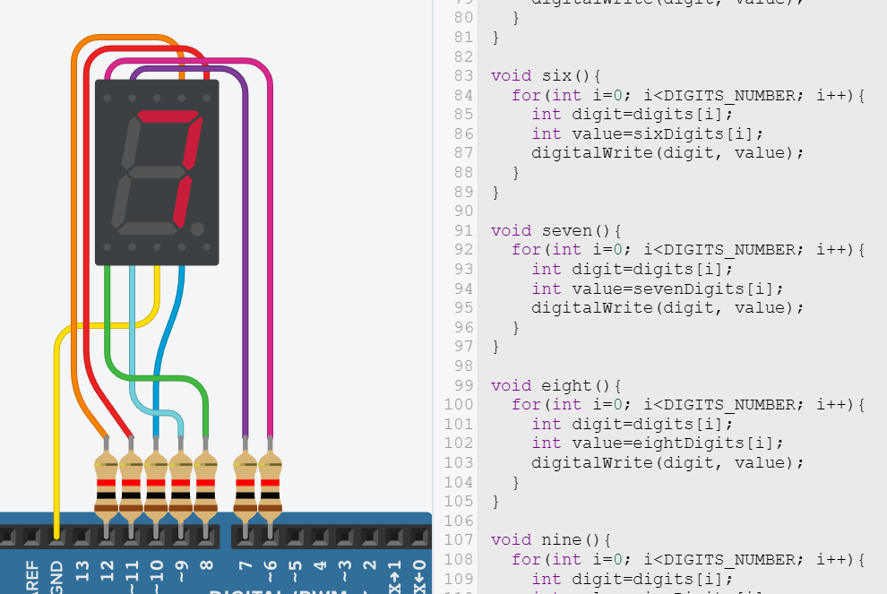
Рисунок 6.1 - Робоча схема

7 Дисплей з рухом

int A=12;
int B=11;
int C=10;
int D=9;
int E=8;
int F=7;
int G=6;

int leftPin=4;
int rightPin=3;

int counter=0;

bool getMotion(int pin){
bool help=(bool) digitalRead(pin);
return help;
}

const int DIGITS_NUMBER=7;
int digits[DIGITS_NUMBER]={A,B,C,D,E,F,G};

int zeroDigits[DIGITS_NUMBER]={1,1,1,1,1,1,0};
int oneDigits[DIGITS_NUMBER]={0,1,1,0,0,0,0};
int twoDigits[DIGITS_NUMBER]={1,1,0,1,1,0,1};
int threeDigits[DIGITS_NUMBER]={1,1,1,1,0,0,1};
int fourDigits[DIGITS_NUMBER]={0,1,1,0,0,1,1};
int fiveDigits[DIGITS_NUMBER]={1,0,1,1,0,1,1};
int sixDigits[DIGITS_NUMBER]={1,0,1,1,1,1,1};
int sevenDigits[DIGITS_NUMBER]={1,1,1,0,0,0,0};
int eightDigits[DIGITS_NUMBER]={1,1,1,1,1,1,1};
int nineDigits[DIGITS_NUMBER]={1,1,1,1,0,1,1};

void setup()
{
pinMode(A, OUTPUT);
pinMode(B, OUTPUT);
pinMode(C, OUTPUT);
pinMode(D, OUTPUT);
pinMode(E, OUTPUT);
pinMode(F, OUTPUT);
pinMode(G, OUTPUT);
}

void zero(){
for(int i=0; i<DIGITS_NUMBER; i++){
int digit=digits[i];
int value=zeroDigits[i];
digitalWrite(digit, value);
}
}

void one(){
for(int i=0; i<DIGITS_NUMBER; i++){
int digit=digits[i];
int value=oneDigits[i];
digitalWrite(digit, value);
}
}

void two(){
for(int i=0; i<DIGITS_NUMBER; i++){
int digit=digits[i];
int value=twoDigits[i];
digitalWrite(digit, value);
}
}

void three(){
for(int i=0; i<DIGITS_NUMBER; i++){
int digit=digits[i];
int value=threeDigits[i];
digitalWrite(digit, value);
}
}

void four(){
for(int i=0; i<DIGITS_NUMBER; i++){
int digit=digits[i];
int value=fourDigits[i];
digitalWrite(digit, value);
}
}

void five(){
for(int i=0; i<DIGITS_NUMBER; i++){
int digit=digits[i];
int value=fiveDigits[i];
digitalWrite(digit, value);
}
}

void six(){
for(int i=0; i<DIGITS_NUMBER; i++){
int digit=digits[i];
int value=sixDigits[i];
digitalWrite(digit, value);
}
}

void seven(){
for(int i=0; i<DIGITS_NUMBER; i++){
int digit=digits[i];
int value=sevenDigits[i];
digitalWrite(digit, value);
}
}

void eight(){
for(int i=0; i<DIGITS_NUMBER; i++){
int digit=digits[i];
int value=eightDigits[i];
digitalWrite(digit, value);
}
}

void nine(){
for(int i=0; i<DIGITS_NUMBER; i++){
int digit=digits[i];
int value=nineDigits[i];
digitalWrite(digit, value);
}
}

void chooseNumber(int counterNow) {
switch (counterNow)
{
case 0: zero(); break;
case 1: one(); break;
case 2: two(); break;
case 3: three(); break;
case 4: four(); break;
case 5: five(); break;
case 6: six(); break;
case 7: seven(); break;
case 8: eight(); break;
case 9: nine(); break;

default: break;
}
}

void loop()
{
bool left=getMotion(leftPin);
bool right=getMotion(rightPin);

if (left) {
if (counter<9) {
counter++;
} else if (counter>=9) {
counter=0;
}
chooseNumber(counter);
delay(1000);
} else if (right) {
if (counter>0) {
counter--;
} else if (counter<=0) {
counter=9;
}
chooseNumber(counter);
delay(1000);
}
}

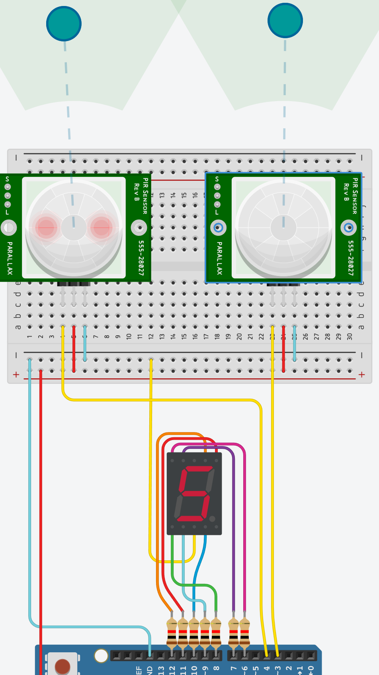
Рисунок 7.1 - Схема в роботі

8 Дисплей і потенціометр

int A=12;
int B=11;
int C=10;
int D=9;
int E=8;
int F=7;
int G=6;

const int DIGITS_NUMBER=7;
int digits[DIGITS_NUMBER]={A,B,C,D,E,F,G};

int zeroDigits[DIGITS_NUMBER]={1,1,1,1,1,1,0};
int oneDigits[DIGITS_NUMBER]={0,1,1,0,0,0,0};
int twoDigits[DIGITS_NUMBER]={1,1,0,1,1,0,1};
int threeDigits[DIGITS_NUMBER]={1,1,1,1,0,0,1};
int fourDigits[DIGITS_NUMBER]={0,1,1,0,0,1,1};
int fiveDigits[DIGITS_NUMBER]={1,0,1,1,0,1,1};
int sixDigits[DIGITS_NUMBER]={1,0,1,1,1,1,1};
int sevenDigits[DIGITS_NUMBER]={1,1,1,0,0,0,0};
int eightDigits[DIGITS_NUMBER]={1,1,1,1,1,1,1};
int nineDigits[DIGITS_NUMBER]={1,1,1,1,0,1,1};

int potentiometerPin=A0;

void setup()
{
pinMode(A, OUTPUT);
pinMode(B, OUTPUT);
pinMode(C, OUTPUT);
pinMode(D, OUTPUT);
pinMode(E, OUTPUT);
pinMode(F, OUTPUT);
pinMode(G, OUTPUT);
}

void zero(){
for(int i=0; i<DIGITS_NUMBER; i++){
int digit=digits[i];
int value=zeroDigits[i];
digitalWrite(digit, value);
}
}

void one(){
for(int i=0; i<DIGITS_NUMBER; i++){
int digit=digits[i];
int value=oneDigits[i];
digitalWrite(digit, value);
}
}

void two(){
for(int i=0; i<DIGITS_NUMBER; i++){
int digit=digits[i];
int value=twoDigits[i];
digitalWrite(digit, value);
}
}

void three(){
for(int i=0; i<DIGITS_NUMBER; i++){
int digit=digits[i];
int value=threeDigits[i];
digitalWrite(digit, value);
}
}

void four(){
for(int i=0; i<DIGITS_NUMBER; i++){
int digit=digits[i];
int value=fourDigits[i];
digitalWrite(digit, value);
}
}

void five(){
for(int i=0; i<DIGITS_NUMBER; i++){
int digit=digits[i];
int value=fiveDigits[i];
digitalWrite(digit, value);
}
}

void six(){
for(int i=0; i<DIGITS_NUMBER; i++){
int digit=digits[i];
int value=sixDigits[i];
digitalWrite(digit, value);
}
}

void seven(){
for(int i=0; i<DIGITS_NUMBER; i++){
int digit=digits[i];
int value=sevenDigits[i];
digitalWrite(digit, value);
}
}

void eight(){
for(int i=0; i<DIGITS_NUMBER; i++){
int digit=digits[i];
int value=eightDigits[i];
digitalWrite(digit, value);
}
}

void nine(){
for(int i=0; i<DIGITS_NUMBER; i++){
int digit=digits[i];
int value=nineDigits[i];
digitalWrite(digit, value);
}
}

int getPotentiometer(){
int current=analogRead(potentiometerPin);
return map(current, 0, 1023, 0, 5);
}

void chooseNumber(int potentiometerNow) {
switch (potentiometerNow)
{
case 0: zero(); break;
case 1: one(); break;
case 2: two(); break;
case 3: three(); break;
case 4: four(); break;
case 5: five(); break;

default: break;
}
}

void loop()
{
int potentiometer=getPotentiometer();
chooseNumber(potentiometer);
delay(100);
}

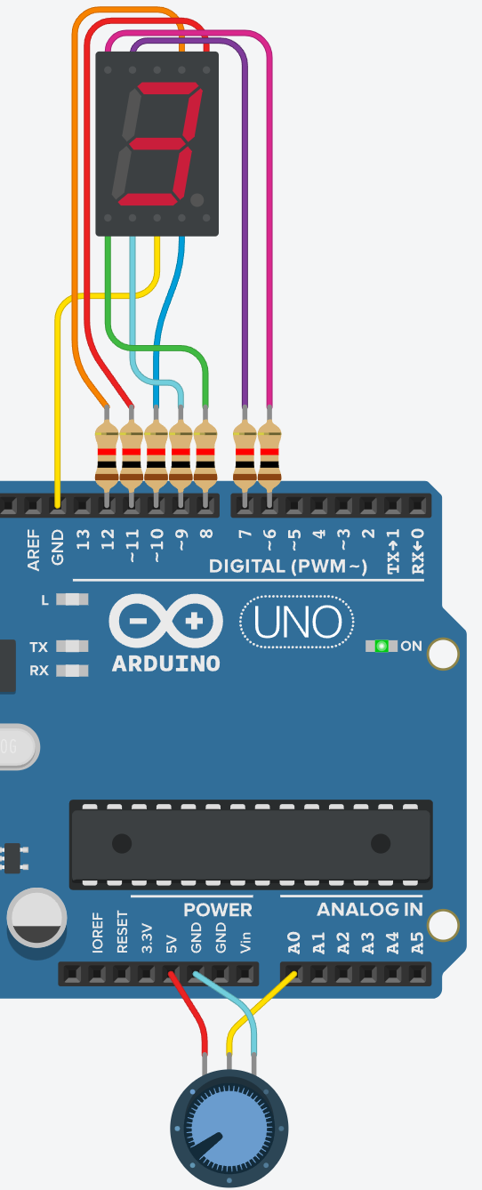
Рисунок 8.1 - Робоча схема

